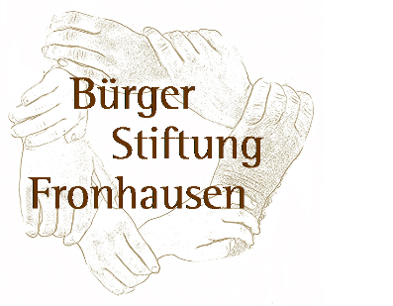

An
Bürgerstiftung Fronhausen  z.Hd. Elisabeth Fehl  Gladenbacher Str. 15  35112 Fronhausen |  | Email: BuergerstiftungFronhausen@gmx.de  Homepage: www.Bürgerstiftung-Fronhausen.de
Verwendungsnachweis für das Projekt

_____________________________________________________________
(Thema)
Förderzusage erteilt am………………
1. Antragssteller lt. Förderantrag: Verein Einrichtung Einzelperson/en

2. Die tatsächlichen Kosten des Projektes betrugen insgesamt _________________€.
Anlage: Belege in Kopie

Den Förderbetrag bitten wir auf folgendes Konto zu überweisen:
IBAN: _________________________________
Kontoinhaber:_____________________________________________________
3. Kurzbericht über das durchgeführte Projekt: ( ggf. auf besonderem Blatt)
(Teilnehmerzahl, Dauer, Verlauf / bitte Bild beifügen – falls vorhanden)

4. Unterschrift des/ der Antragsstellers/ in auf Auszahlung:
Mit meiner Unterschrift versichere ich die Richtigkeit der obigen Angaben.

Fronhausen, den
(Unterschrift des/der Antragsstellers/-in
Fronhausen, den
(Unterschrift des/der Antragstellers/in)

